С возрастом у пожилых людей часто отмечается уменьшение костной и мышечной массы, нередко присутствует возрастная патология суставов, затрудняющая движения. Кроме того, в силу различных нейро-сосудистых изменений, страдает и координация движений, способность удерживать равновесие. Слабеющее зрение не позволяет вовремя заметить препятствие, оценить расстояние до опоры. Все эти причины приводят к учащению падений. По оценкам Всемирной организации здравоохранения треть всех людей старше 65 лет падают ежегодно, более половины из них — повторно. Поэтому особую актуальность приобретает профилактика падений и переломов у пожилых людей. Она направлена на организацию безопасного быта, что позволяет предотвратить падения и свести к минимуму их последствия.

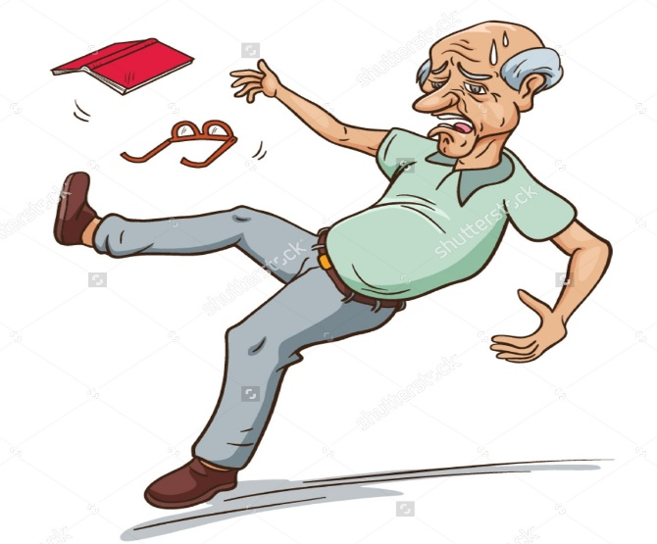
Важно знать − падения можно предотвратить, соблюдая следующие рекомендации:
- убрать с пола лишние предметы и провода;
- использовать нескользкое напольное покрытие (подойдет шершавый линолеум, ковровое покрытие);
- по возможности убрать пороги;
- разместить мебель так, чтобы она не загораживала проходов и не мешала передвижениям;
- не использовать неустойчивую мебель, с колесиками и ножками, торчащими наружу;
- подобрать яркое, но не слепящее, освещение (особое внимание следует уделить ступенькам);
- постелить резиновые коврики в ванной и туалетной комнатах;
- зафиксировать на стене возле ванной дозатор для мыла, чтобы пожилому человеку не пришлось наклоняться за выскользнувшим из рук мылом;
- закрепить на стенах в коридоре, ванной и туалетной комнатах поручни;
- установить высокое сиденье на унитаз;
- на ночь ставить возле постели туалетный стул, чтобы не пришлось ходить в туалет через всю квартиру либо оставлять ночное освещение в туалете, кухне, коридоре;
- приобрести специальные и вспомогательные приспособления (например, хваталку для предметов, палки для ходьбы), для облегчения выполнения домашних дел;
- своевременно лечить основные болезни (при сахарном диабете поддерживать уровень сахара, чтобы не допустить развития гипогликемии, при ухудшении зрения пользоваться очками, при проблемах со слухом купить слуховой аппарат).
Следует обратить внимание на одежду и обувь. Одежда должна быть свободной (но не слишком широкой и не длинной) и удобной, а обувь — антискользящей (при необходимости ортопедической), с задниками (привычные шлепки, хотя и удобны, но сильно повышают риск падений, так как не дают возможности сделать шаг назад) и резиновой подошвой.
Обязательно нужно решить, как пожилой человек сможет позвать на помощь. Для этого желательно приобрести телефон (с большими кнопками), научить им пользоваться и приучить постоянно носить с собой.
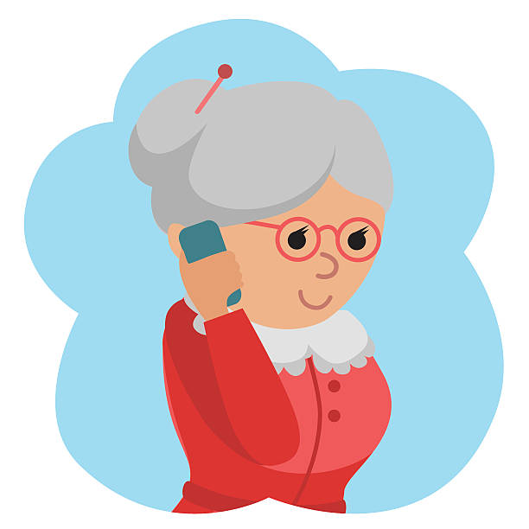

Важное значение в профилактике падений в пожилом возрасте занимает лечебная физкультура. Она укрепляет мышцы, развивает способность удерживать равновесие, придает уверенность в своих силах, позволяет устоять на ногах.
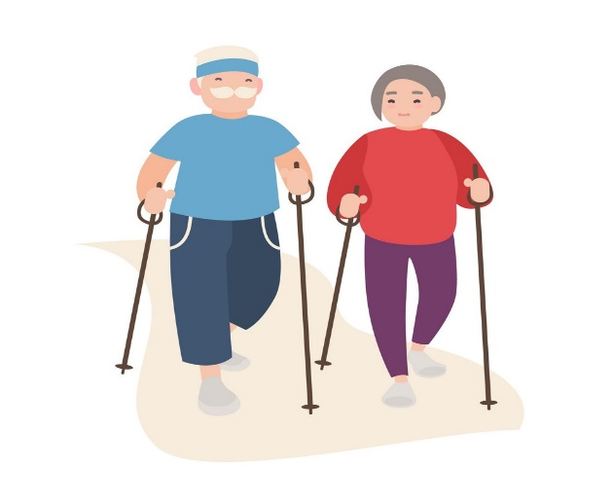
Выполнение данных рекомендаций поможет вам поддерживать высокий уровень личной безопасности дома, предотвратить падения, сохранить независимость и высокое качество жизни!

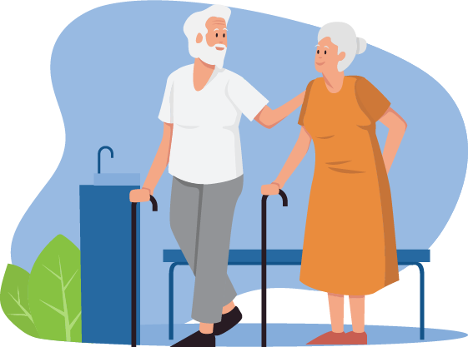

Отделения социального обслуживания на дому
Заведующий отделением социального
обслуживания на дому №1
Семенюк Ксения Сергеевна
Заведующий отделением социального
обслуживания на дому №2
Худякова Ольга Владимировна

Наш адрес:
Челябинская область,
Сосновский район,
с. Долгодеревенское,
ул. Северная, д. 14

Телефоны:
8- (351-44)- 5-22-53;
8-904-801-09-38

Часы работы:
Понедельник – Четверг
с 8-45 до 17-00
Пятница: с 8-45 до 16-00

Обед:
с 13-00 до 13-51

Официальный сайт:
kcso16.eps74.ru

Электронная почта:
mukcson_sosnovka@mail.ru

МУНИЦИПАЛЬНОЕ УЧРЕЖДЕНИЕ
«КОМПЛЕКСНЫЙ ЦЕНТР СОЦИАЛЬНОГО ОБСЛУЖИВАНИЯ НАСЕЛЕНИЯ»
СОСНОВСКОГО МУНИЦИПАЛЬНОГО РАЙОНА
ЧЕЛЯБИНСКОЙ ОБЛАСТИ

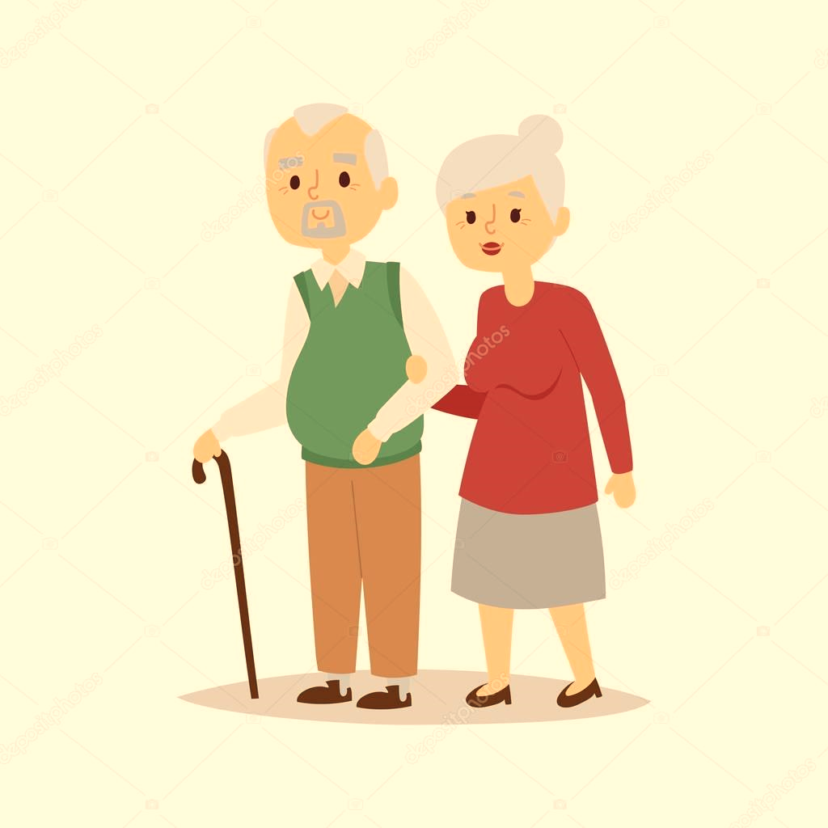
Профилактика
падений в пожилом возрасте

с. Долгодеревенское,
2022 год

